Инструкция по проверке системой руконтекст

1. Для начала необходимо открыть сайт: <https://text.rucont.ru/>
2. Далее необходимо зарегистрироваться
3. После регистрации вводим логин пароль (рис. 1)

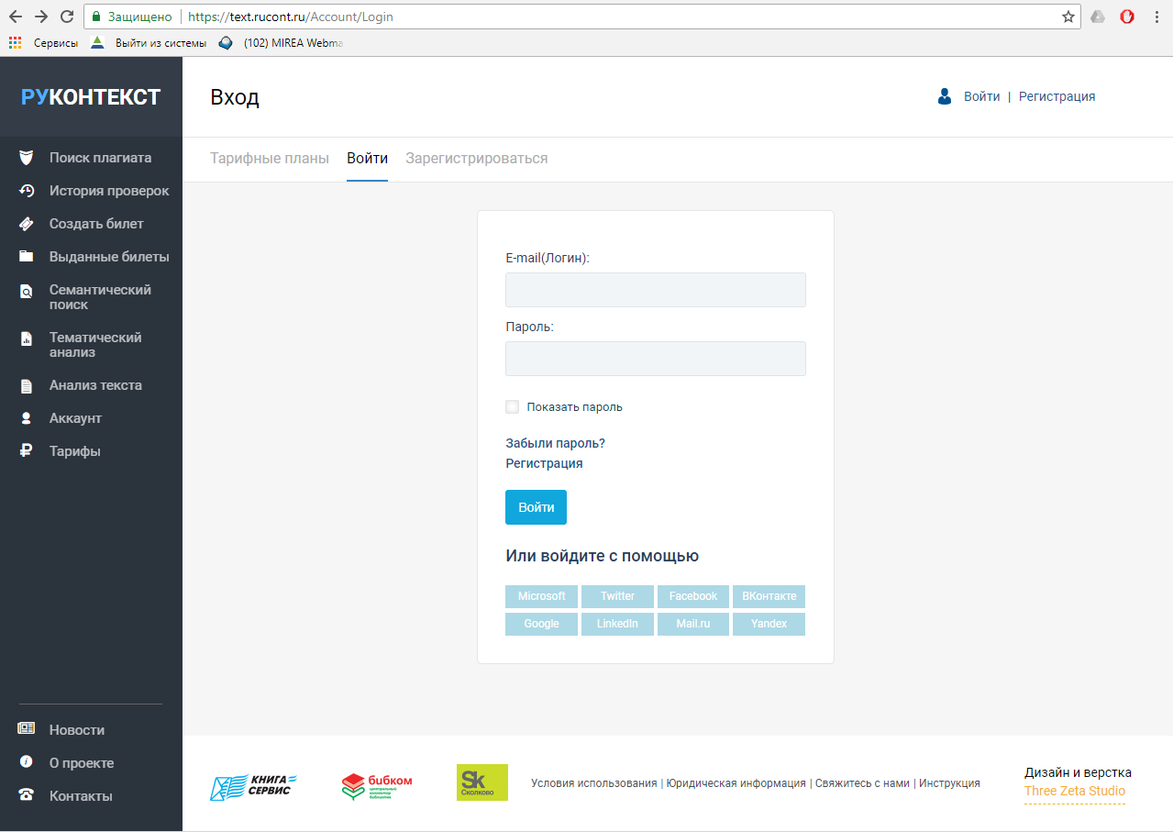

Рис. 1 «Войти»

1. Нажимаем кнопку «поиск плагиата» и вносим документ для проверки в окно (рис. 2)

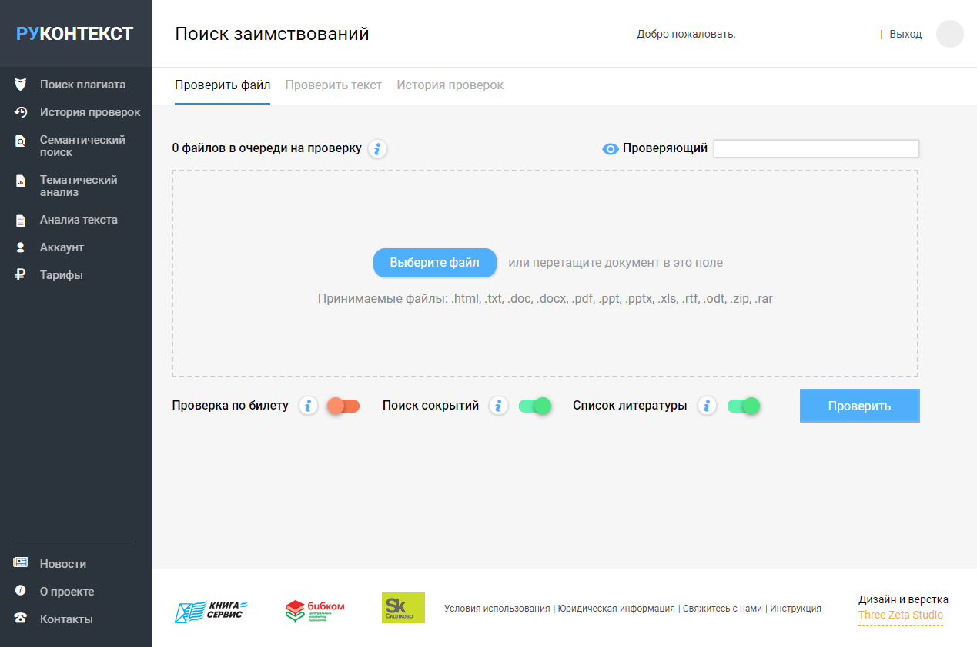

Рис. 2 Открытие документа

1. После проверки нажимаем на кнопку отмеченную на рис. 3 для получения необходимого отчета.

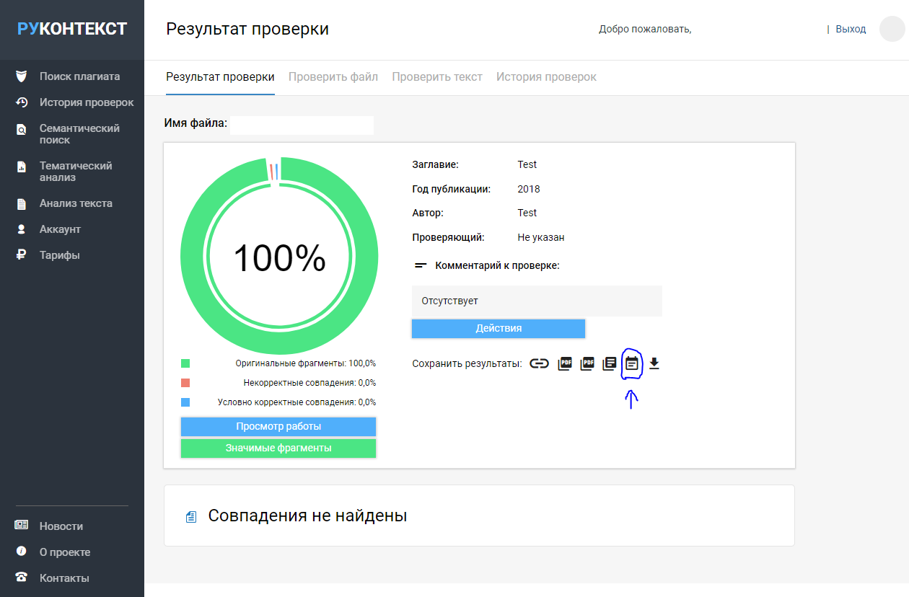

Рис.3 Получение отчета

1. Полученный отчет скачиваем и печатаем. После на нем ставится подпись студента и руководителя работы.

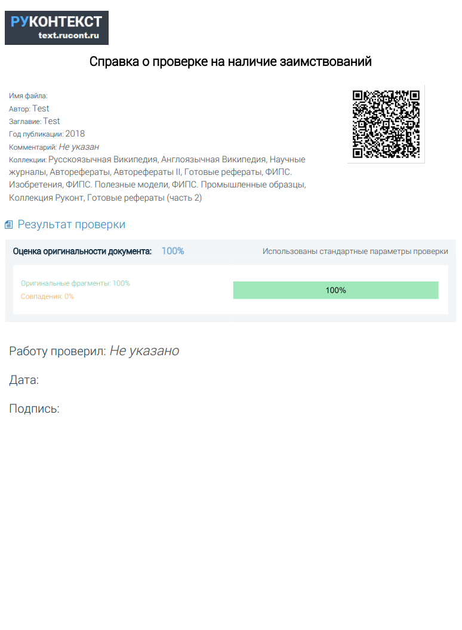

Рис. 4 Отчет

1. Далее необходимо отсканировать отчет, приложить его эл. версию .pdf на эл. носитель, а также приложить печатную версию в приложение к отчету.